# 手机版武林群侠传

## 游戏类型

战斗养成类

## 游戏原型

武林群侠传(2001) + 新绝代双骄(1999) + 龙之皇冠（2013） +　太阁立志传5（2004）

## 游戏目标用户

国产rpg游戏中，除了仙剑1，轩辕剑3等，比较另类的武侠类游戏叫好又叫座的不多，而武林群侠传和新绝代双骄就是其中一员。河洛工作室的群侠三部曲中，武林群侠传已传出再出续作的消息，而新绝代双骄继一代的成功之后，推出了二代，三代，以及前传，受欢迎程度更是可见一斑，说明武侠游戏，在国内用户心中，还是占有一席之地，而我们这个游戏，是将以上游戏中比较适合手机的特色系统抽离出来，实现一个手机版的中轻度战斗养成游戏。

## 游戏分析

单机游戏以及独立游戏，一向都是手机游戏的宝库，以上四个选型游戏，都有很独特很适合作为手机游戏的系统，且可以很融洽地融合为一款游戏。

武林群侠传里面独特的养成系统，一直让大家记忆犹新，本游戏的养成架构，可以参照武林群侠传。

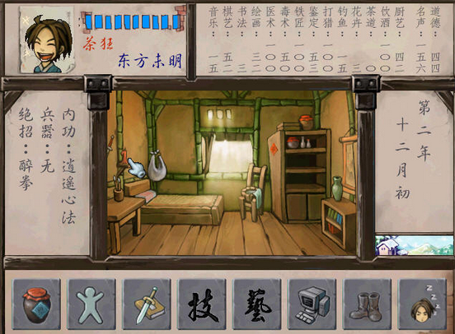

武林群侠传养成界面

新绝代双骄里面，最吸引玩家的系统在于武功系统，玩家可以通过偷窃，从特定的boss或者小怪身上，偷得武林秘籍，然后自己可以修炼这种武功。如下图：

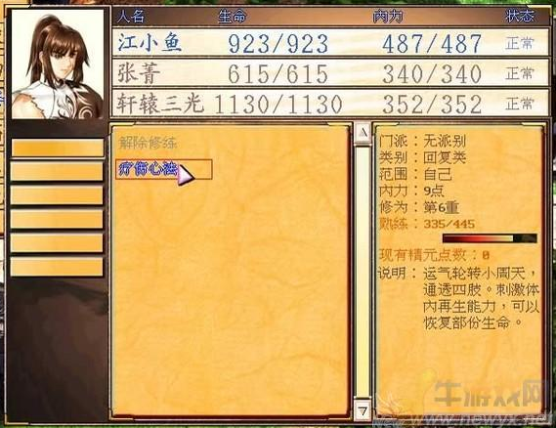

新绝代双骄武功修炼界面

所以，各种吸引人的武功秘籍，理论上都可能被玩家获得，并修炼，修炼有两种方式，第一是直接用经验去换，第二是将此武功秘籍置为修炼状态，并参与战斗，获得的经验会计入修炼经验中，此系统很适合手机游戏。

太阁立志传里面，提升自己各个属性的方式，都是靠完成一系列小游戏构成，而我们的养成系统可以参照太阁立志传4、5里面的小游戏，做成可以通过自己努力圆满完成修炼，而自己不太擅长的游戏，也可以通过道具提升表现的方式来进行养成，而不是单纯靠时间以及冷却。

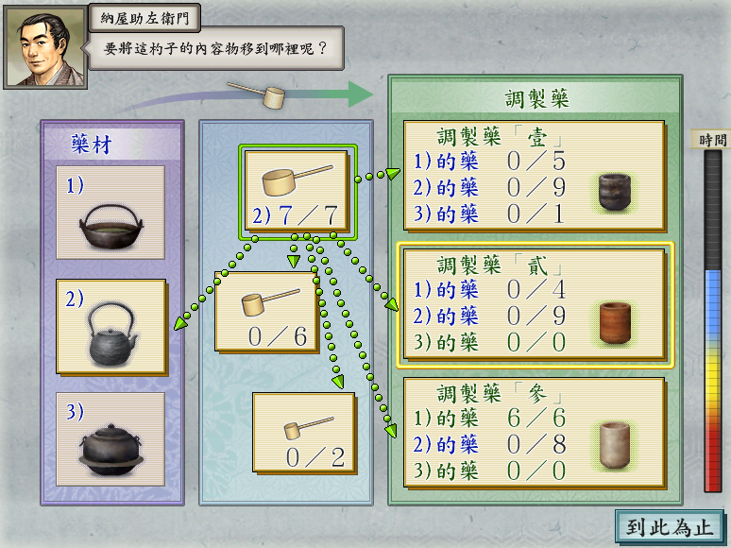

太阁立志传5医术小游戏

龙之皇冠里面有个系统，甚至比龙之皇冠游戏主体本身更讨人喜欢，就是龙之皇冠的烹饪小游戏。

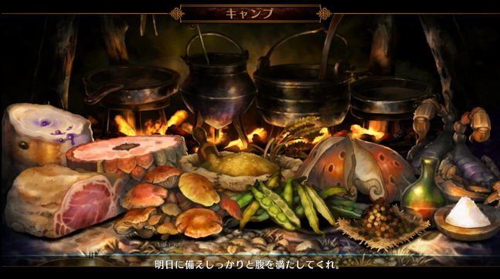

特地提出龙之皇冠以及这个系统，是因为如果能把这个系统搬到手机上，那就太漂亮了，正好可以作为提升厨艺属性的小游戏。

游戏是2d游戏，美术风格采取河洛工作室的武林群侠传养成系统的风格，如下图：

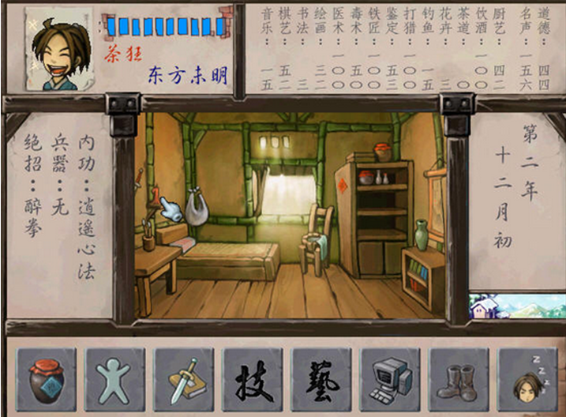

游戏画面风格

## 游戏系统

游戏的核心系统有如下几个：

1. 战斗系统
2. 队友招募系统
3. 修炼系统
4. 家园系统
5. 养成系统
6. 闯荡江湖系统
7. 行侠仗义系统
8. 剧情系统
9. 贩卖系统
10. 称号系统

以下是对各个系统的分别阐述：

* 1.战斗系统

采用“我叫MT”的六宫格布局，主角+最多4个队友+邀请好友模式，六宫格用户门槛低，邀请好友助拳可以提升用户间交互，也让自己有可能邀请到强力玩家帮助自己打倒目前自己无法战胜的敌人。战斗获胜后根据主角自身“妙手”等级，可以随机偷窃到武功秘籍；

战斗获得经验值可以使主角升级，战斗完成还可以获得武学经验值，使当前修炼的武功获得等量的经验值，并且可以根据主角悟性等级，转换一部分武学经验值存放于主角身上。没一个武功都分为九重，在第三，六，九重的时候，表现特效会发生相应的改变。主角升级回复部分体力，增加自己基础属性。

* 2.队友招募系统

队友可以在“悦来客栈”（如果后续能拿到宁财神武林外传IP，可以和同福客栈联动）里招募，有特殊的招募系统，分品质，队友来源可以来自古龙武侠小说里面不知名人物（古龙知识产权应该是可以随便使用），高级队友，可以是古龙小说里面略知名人物，而古龙小说里面主角，可以后续一步步放出，先作为npc存在。金庸小说里面的知名人物，如果获得版权以后可以放出，如果没获得，看是否可以打擦边球，如“令狐葱”等，保持戏谑风格。招募系统采用3小时cd，定时刷新不同可招募队友，客栈等级越高，出现高等级队友的概率越大。并且可以去好友的客栈内，看好友的客栈刷新了哪些英雄，可以招募好友客栈里的英雄，当然，前提是好友自己没有招募此英雄，会在刷新时间到期时，挖角成功。（qq水浒原有类似系统，大火，不过后续被取消，待观察）

* 3. 修炼系统

得到武功秘籍，可以设置为修炼此秘籍，秘籍每升一级，都会提供更强的属性，每三级为一个坎，会有攻击特效的改变，或者添加攻击buf等，技能系统为核心系统之一，武功分为三种类型：内功（提升属性），绝招（怒气值满发的招数），外功（普通攻击招数）。每种类型可以设置一种武功进行修炼。武功里面可以设置一些如野球拳这种看似很垃圾，结果到9级就质变的彩蛋性武功。

武功秘籍的获得途径有以下几种：

* 活动
* 剧情
* 战斗偷窃

武功秘籍不见得都是一本，有些强力秘籍可以以“残篇”存在，集齐所有残篇则可以变为一本秘籍，可修炼。

* 4. 家园系统

玩家会有一个家园，家园也是游戏停留的主界面，所有操作，都是从家园里面的对应设施进行触发，在旅途过程中获得的特殊物品之类的，如果能加强也会自动加强家园对应设施，并改变其外观。家园默认给一片小土地，可以后续做主题包更换，为收费项目，如“山谷主题包”，“小溪主题包”等。

* 5. 养成系统

养成系统只能对玩家角色进行养成，招募的伙伴没有养成的概念，只能升级，进化等。养成系统主要作用是，对于玩家的非基本属性通过完成小游戏进行加强。非基本属性对于某些武功，可能会有加强的作用，如医学对于带中毒属性的武功，会有加强；棋术对于暗器类武功有加强效果，某些属性还有特殊作用，如悟性，对于经验转换率有提升效果。

* 6. 闯荡江湖系统

本游戏主体为一个主线，大量支线组成，闯荡江湖系统由玩家在家园点击“出家园的路”进行触发，选择想要去的支线副本，或者选择“随便逛逛”，完全随机触发各种事件，各个支线的开启可以通过“随便逛逛”，或者选择对应剧情的城市去触发。主线剧情以及支线剧情都由很多阶段组成，每个阶段，都由一系列战斗构成，一个支线，就相当于“我叫MT”的一个副本，当然，难度会各不相同，在达不到等级开启高级的副本的时候，会随机一个适合自己等级的遭遇副本作为默认值。

* 7. 行侠仗义系统

行侠仗义系统是通过家园的招贴板进行触发，可以是特定活动入口，世界boss入口，或者每日任务入口。

* 8. 剧情系统

剧情系统是闯荡江湖系统触发的，即开启特定副本完成对应剧情，一个完整的剧情可能由多个副本组成，剧情完成后，会有丰厚的奖励。剧情是经过精心设计，主要分为主线剧情和支线剧情，一个主线，大量支线。剧情来源可以是武侠小说桥段。剧情要保持轻松戏谑风格。剧情可以有玩家选择，并记录玩家的选择，以后可以留作善恶度系统。



* 9. 贩卖系统

贩卖系统参照hayday里的报纸，可以在自己的家园的百宝店售卖自己打到的秘笈残页，或者整本秘笈，可以在一段时间之内免费发布某商品售卖公告，固定一段时间会重新刷新新的售卖列表，可以让玩家将自己手中多余资源换成对应金币。

* 10. 称号系统

武侠小说中江湖称号是一大特色，本游戏中称号的开启，可以是达到某些条件，完成某种成就之后获得装备此称号的资格，不过同一个称号一个世界服务器只会有一个人拥有，如果获得装备资格的称号现在没有任何人装备着，则可以直接装备此称号，并拥有一天可被挑战的cd，如果一天之内没人能抢下这个称号，则拥有三天不可挑战的状态，三天之后，又会开启称号抢夺。称号可以给予称号所有者少量数值加成，主要作用还是炫耀系统，称号也要有稀有度的区分。